Elaborado por Equipo de Padrinos. Área de Educación
Alianza para la Educación Rural

Matemáticas. Grado 5°. Guía 5.

UNIDADES DE MEDIDA.

DBA.
Utiliza las medidas de tendencia central para resolver problemas.
INDICADORES
Conceptual. Argument0 la selección realizada empleando semejanzas y diferencias entre lo que cada una de las medidas indica.
Procedimental. Realizo mediciones de objetos de mi entorno y diferencio el tipo de medida
Actitudinal. Realizo operaciones matemáticas de manera precisa y eficiente aplicándolos a mi contexto.
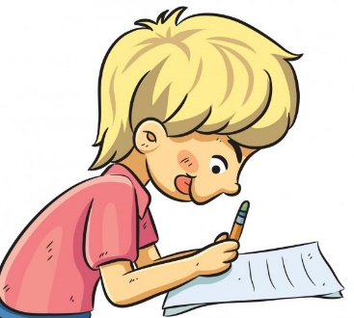
ACTIVIDAD BÁSICA.
TRABAJO INDIVIDUAL.

- Busco en el entorno familiar un metro o una huincha para medir y pongo la unidad de medida correspondiente para cada uno de los siguientes casos.
Vaso_____________________________

Ancho del televisor__________________

Botella___________________________

Celular___________________________

Brazo____________________________
Cuaderno_________________________

Ancho de una puerta________________

Cuello___________________________

- Respondo las siguientes preguntas.

- ¿Qué unidad de medida se utiliza con el contenido liquido de una botella?
- ¿La anchura de una calle con que unidad de medida se puede medir?

B. CUENTO PEDAGÓGICO.
TRABAJO INDIVIDUAL.
- Leo y analizo la siguiente explicación sobre las unidades de medida.
La unidad principal para medir la longitud es el metro. Para medir masas mayores están los múltiplos (decámetro, hectómetro, kilómetro) y para medir masas menores están los submúltiplos (decímetro, centímetro, milímetro)
La unidad principal para medir la masa es el gramo. Para medir masas mayores están los múltiplos (decagramo, hectogramo, kilogramo, tonelada) y para medir masas menores están los submúltiplos (decigramo, centigramo, miligramo)
La unidad principal para medir la capacidad es el litro. Para medir masas mayores están los múltiplos (decalitro, hectolitro, kilolitro.) y para medir masas menores están los submúltiplos (decilitro, centilitro, mililitro).
C. ACTIVIDAD DE PRÁCTICA.
TRABAJO INDIVIDUAL.
- Respondo en el cuaderno realizando las respectivas operaciones.
- Un metro y medio es en total ___________________
- Un deportista salto una longitud de 6 metros. ¿Cuántos centímetros ha saltado?
- Que instrumento utilizaría para medir los siguientes objetos.
Bebidas, harina, largo de una ventana, carretera, lápiz.
- Una modista utilizo para hacer un vestido 3 m y 25 cm de tela verde y 1 m con 80 cm de color. ¿Cuántos centímetros utilizo la modista para hacer el vestido?

- ¿En qué unidad, metro, centímetro, milímetro o kilómetro, expresaría estas longitudes? -La longitud de la cabeza de una alfiler
La longitud de un tren
La distancia de una ciudad a otra
La longitud de un lápiz .

- Un niño mide exactamente 15 decímetros. ¿Cuántos centímetros le falta para medir 2 metros?

D. ACTIVIDAD DE APLICACIÓN.
TRABAJO FAMILIAR.
- Teniendo en cuenta la desarrollado en los momentos anteriores de la guía y con ayuda de mi familia realizo las siguientes mediciones con las respectivas unidades correspondientes.
- Para realizar el arroz en el día se miden _____ de agua en un pocillo por 2 vasos de arroz.
- Yo mido ______ de alto y mi mamá mide ___ cms.
- Mi papa vendió 100 kilos de café que equivalen a _____ gramos.

Referencias.
https://co.pinterest.com/
https://www.superprof.es/apuntes/escolar/matematicas
https://es.liveworksheets.com/worksheets/es/Matem%C3%A1ticas

